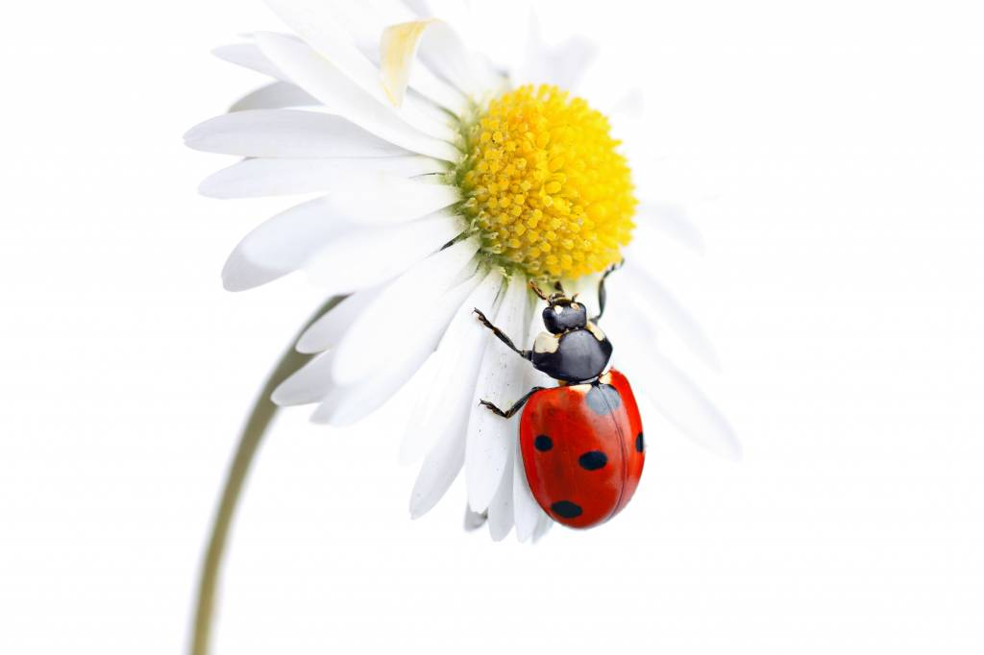


Gezond gewas

Opleiding: Vakbekwaam medewerker teelt
Crebo: 25435
Periode: 8

Kerntaken en werkprocessen:

Kerntaken
B1-K1 Zorgdragen voor het gewas
P5-K1 Telen product en gewas

Werkprocessen
B1-K1-W1 Draagt zorg voor de kwaliteit van het product.
B1-K1-W2 Draagt zorg voor machines, apparatuur en technische installaties.
B1-K1-W3 Draagt zorg voor bedrijfsgebouwen en terreinen.
P5-K1-W1 Verzorgt teelt

Complexiteit: | ☐ | Starter
 | ☒ | Geoefend
 | ☐ | Gevorderd
 | ☐ | Streefniveau
Uitvoering: | ☒ | Individueel
 | ☐ | In groepen van maximaal 3 personen
Plaats: | ☐ | Op school
 | ☒ | In de beroepspraktijk

Beroepssituatie
Iedereen die beroepsmatig met gewasbeschermingsmiddelen werkt, is verplicht om een spuitlicentie te halen. Deze licentie laat zien dat je over de juiste kennis en vaardigheden beschikt om verantwoord met gewasbeschermingsmiddelen aan het werk te gaan.

Het pakket gewasbescherming verandert regelmatig. Nieuwe ziekten en plagen worden ontdekt in het gewas, spuittechnieken veranderen net als de biologische bestrijders die je kunt inzetten.

Je moet hierdoor blijven voldoen aan de verplichte nascholing om uw spuitlicentie geldig te houden. Een spuitlicentie wordt afgegeven met een geldigheidstermijn van 5 jaar. Binnen deze 5 jaar dien je, afhankelijk van je licentie, meerdere verlengingsbijeenkomsten te volgen.
Er zijn verschillende soorten spuitlicenties. Hieronder zijn ze beschreven.
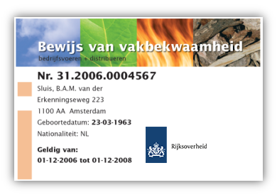
Spuitlicentie uitvoeren
De spuitlicentie uitvoeren (licentie 1) is bedoeld voor diegene die beroepsmatig bestrijdingswerkzaamheden uitvoert of laat uitvoeren door derden op eigen terrein. U dient ook in het bezit te zijn van deze licentie wanneer u bestrijdingsmiddelen in huis of in opslag heeft.

Spuitlicentie bedrijfsvoeren
De spuitlicentie bedrijfsvoeren (licentie 2) is bedoeld voor beheerders of eigenaren van organisaties die bestrijdingsmiddelen in bezit hebben en in opdracht van derden bestrijdingen (laat) uitvoeren. Daarnaast dienen (verkoop)adviseurs ook minimaal in het bezit te zijn van deze licentie.

Licentie 1 behaal je in leerjaar 2, licentie 2 in leerjaar 3. Op deze manier ben je klaar voor het werken in de praktijk.

Doelen van de opdracht
Je kunt beschrijven welke gewasbeschermingsmiddelen op het leerbedrijf gebruikt worden.
Je kunt beschrijven wat de werkzame stoffen zijn in de gewasbeschermingsmiddelen.
Je kunt aangeven waarvoor de middelen worden gebruikt.
Je kunt beschrijven wat de gewasbeschermingsmiddelen kosten.
Je kunt beschrijven hoeveel gewasbeschermingsmiddel je nodig hebt voor 100L water.

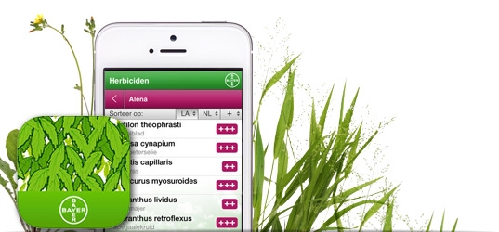

Opdracht
Werkwijze
Voorbereiden
Maak een afspraak met je leidinggevende om deze opdracht door te nemen. Samen met je leidinggevende ga je de gewasbeschermingskast bekijken Zijn er op het bedrijf geen gewasbeschermingsmiddelen aanwezig, of niet voldoende, dan doe je deze opdracht op school.

Doe handschoenen aan voordat je de verschillende verpakkingen in je handen neemt, er kunnen namelijk altijd resten aan de verpakkingen blijven zitten.

Uitvoeren
In de gewasbeschermingskast ga je minimaal 15 middelen bekijken en beschrijven.
De onderdelen die je per middel gaat uitzoeken zijn:
- Naam product
- Naam producent
- Werkzame stof
- Bestrijding (herbicide, fungicide, insecticide enz.)
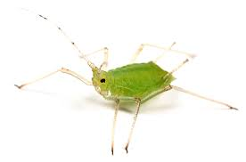
- Dosering per 100 Liter
- Inhoud van een can
- Kosten per can
- Kosten per liter middel
- Kosten per 100L
- Kleur middel van milieumeetlat per sector (rood, oranje, groen)
- Aantal keer per jaar toedienen
- Te gebruiken tot
- Werkt tegen ……….

Na deze opdracht ga je omschrijven hoe biologische bestrijding geïntegreerd wordt in je bedrijf. Hierbij noem je minimaal de volgende punten voor 5 bestrijders:
- Naam bestrijder (Nederlands en Latijns)
- Leverancier
- Waar wordt hij voor ingezet
- Manier van bestrijden (parasiteren, leegzuigen etc.)
- Kosten per m2

De gevonden gegevens zet je in een tabel. Een voorbeeldtabel is te vinden in bijlage 1.

Afronden
De opdracht print je netjes uit en je laat hem ondertekenen door je praktijkopleider. Daarna voeg je deze toe aan je BPV map zodat de docent hem na kan kijken.

Resultaten
Producteisen
Aan het eind van elke opdracht lever je het volgende op:
- Een geprint verslag met handtekening van je BPV-begeleider.

Proceseisen
Tijdens het proces overleg je regelmatig met de docent en je BPV begeleider..

Hulpmiddelen en bronnen
De volgende websites kunnen je helpen bij het opzoeken van informatie:
https://www.ctgb.nl/
https://www.milieumeetlat.nl/nl/home.html
https://royalbrinkman.nl/contentlanding/homepage/home
https://www.mertens-groep.nl/nl
Fytostat - Essentiële product- en veiligheidsinformatie m.b.t. gewasbeschermingsmiddelen

Bijlage 1

Chemisch

 | Naam product | Producent | Werkzame stof | Bestrijding | Dosering per 100 Liter | Inhoud van een can | Kosten per can | Kosten per liter middel | Kosten per 100 liter opgelost | Kleur middel | Aantal keer per jaar toedienen | Te gebruiken tot | Werkt tegen
1. | Basta 200 | Bayer | Glufosinaat-ammonium | Herbicide | 830 ml | 5 liter | € 143,- | €28,60 | € 23,74 | Groen | 2 | 15-2024 | Diverse onkruiden
2.
3.
4.
5.
Enz

Biologisch

Naam bestrijder  Nederlands | Naam bestrijder  Latijns | Ingezet tegen | Manier van bestrijden | Kosten per m2

